МИНИСТЕРСТВО НАУКИ И ВЫСШЕГО ОБРАЗОВАНИЯ РОССИЙСКОЙ ФЕДЕРАЦИИ

федеральное государственное автономное образовательное учреждение высшего образования

«САНКТ-ПЕТЕРБУРГСКИЙ ГОСУДАРСТВЕННЫЙ УНИВЕРСИТЕТ

АЭРОКОСМИЧЕСКОГО ПРИБОРОСТРОЕНИЯ»

КАФЕДРА № 42

ОТЧЁТ   
ЗАЩИЩЕН С ОЦЕНКОЙ

ПРЕПОДАВАТЕЛЬ

| ассистент |  |  |  | Д.О. Шевяков |
| --- | --- | --- | --- | --- |
| должность, уч. степень, звание |  | подпись, дата |  | инициалы, фамилия |

| ОТЧЁТ О ЛАБОРАТОРНОЙ РАБОТЕ №6 |
| --- |
| Наследование и преобразования типов. |
| по курсу: |
| ОСНОВЫ ПРОГРАММИРОВАНИЯ |
|  |

РАБОТУ ВЫПОЛНИЛ

| СТУДЕНТ гр. № | 4329 |  |  |  | Д.С. Шаповалова |
| --- | --- | --- | --- | --- | --- |
|  |  |  | подпись, дата |  | инициалы, фамилия |

Санкт-Петербург 2024

ОГЛАВЛЕНИЕ

Цель работы 3

Постановка задачи 3

Схема алгоритма решения 4

Полное описание реализованной функции 4

Листинг программы 5

Результат выполнения программы. 5

ВЫВОДЫ 6

# Цель работы

Построение программы с использованием библиотеки классов в языке C# и Windows Forms.

Вопросы, изучаемые в работе:

* Наследование классов;
* Нисходящее(явное) преобразование;
* Восходящее(неявное) преобразование.

# Постановка задачи

Задание: реализовать программную функцию на языке C#, выполняющую поставленную задачу. Вариант задания представлен в таблице 1. Таблица 1. Индивидуальное задание

| № | Текст задания |
| --- | --- |
| 4 | В приложении пользователь может создать объект класса Государство, используя классы Область, Район, Город. Реализовать методы чтения, записи необходимой информации о государстве, обеспечить поиск областей, районов, городов с соответствующей информацией о каждом объекте.  **Конкретно для 5 лабораторной**:   1. Наследование, диаграмма классов. 2. UpCasting преобразование. 3. DownCasting преобразование. |

# Полное описание реализованной функции

## В библиотеке классов:

0. Наследники “Государство”, “Город”, “Область”, “Район” от класса “Субъект”.

UpCasting преобразование - из наследования следует, что объекты классов Государство, Город, Область, Район являются наследниками класса Субъект, то при создании объекта любого из этих классов происходит неявное восходящее преобразование в класс Субъект - преобразование к типу, который находится вверху иерархии классов, то есть к базовому классу.

1. *DownCasting преобразование* - написан метод “ИзСубъект” в классе Область для этого. Также пример - преобразование в int, при считывании numericUpDown.Value.

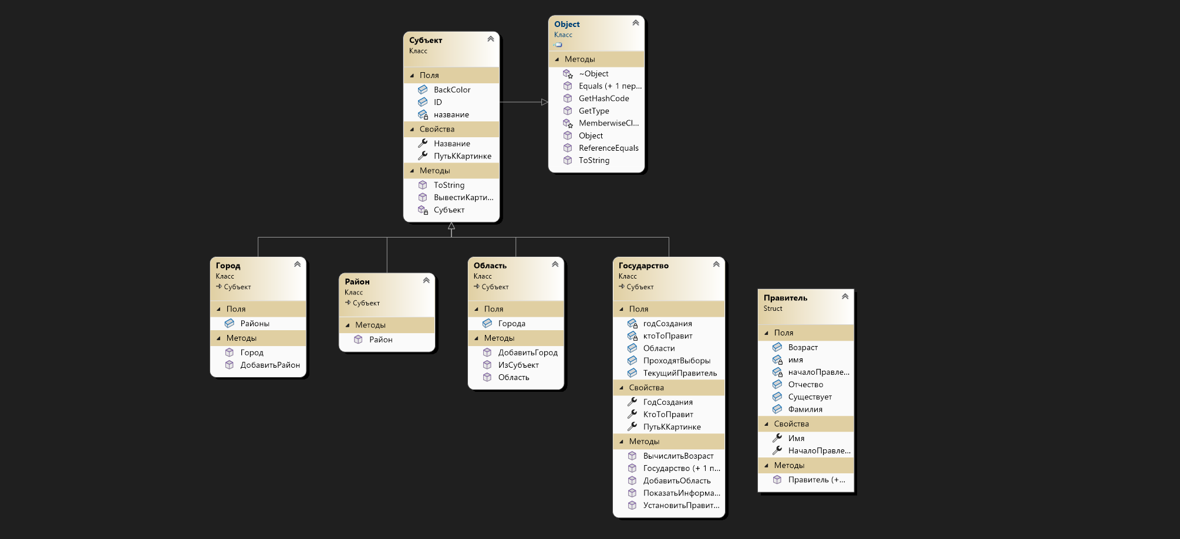

Рисунок 1.1. - Диаграмма классов и структур

## Windows Forms:

В form1:

1. Добавлено преобразование DownCasting через метод, при создании Области.
2. DownCasting в считывании numericUpDown.
3. Добавлено создание объекта класса Город с тестированием *UpCasting и DownCasting* преобразований.

# Листинг программы

## Изменения в библиотеке классов:

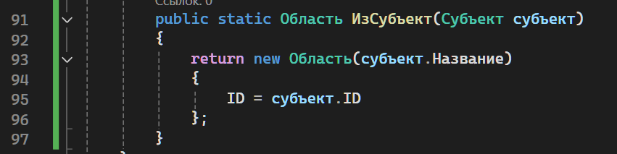

Рисунок 2.1. - Код метода-преобразователя в классе Область.

## Изменения в form1:

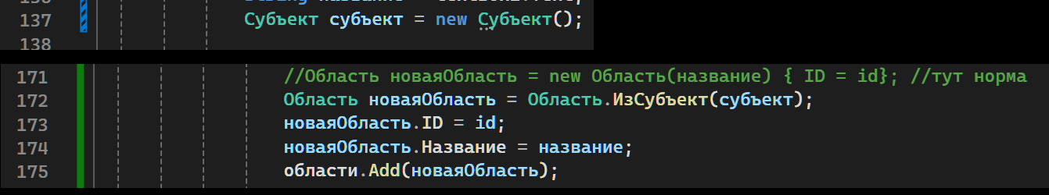

Рисунок 3.1. - Код тестирования DownCasting преобразования через метод.



Рисунок 3.2 - Код применения явного преобразования в int.

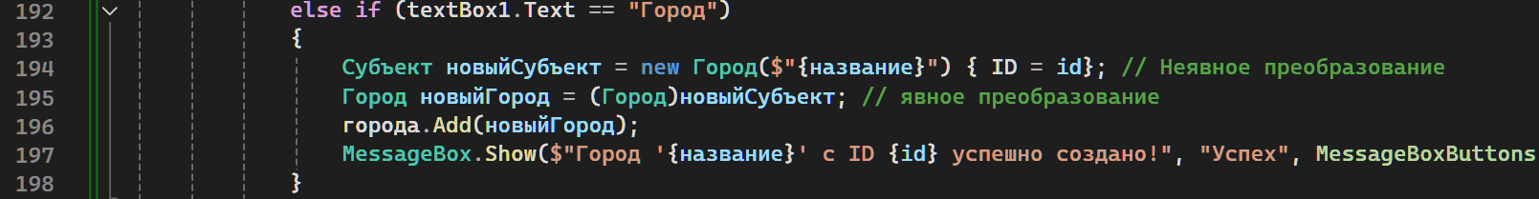

Рисунок 3.3 - Код тестирования неявного и явного(указали в скобках) преобразования.

# Результат выполнения программы.

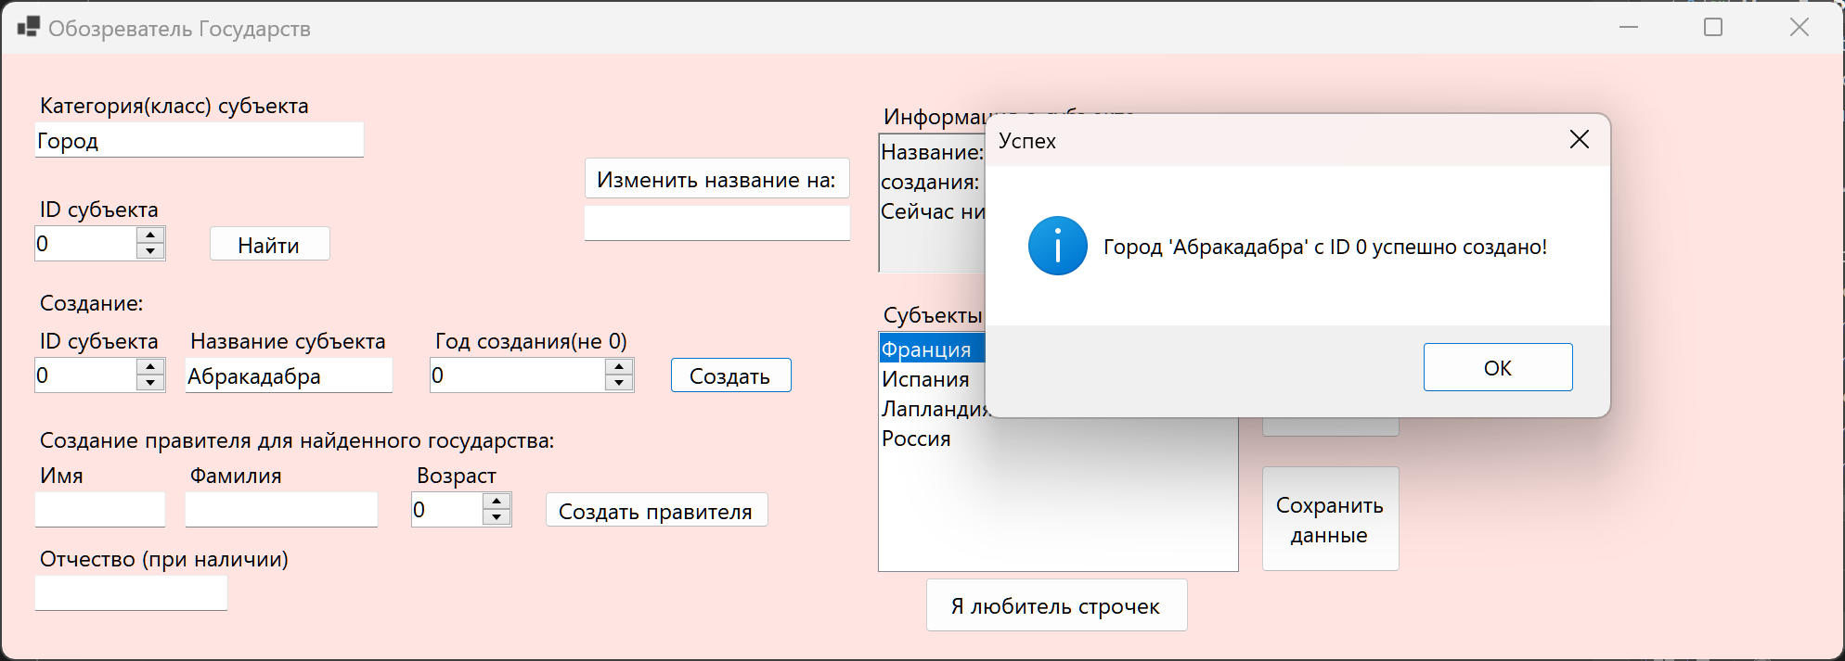

Рисунок 4.1. – Создали Город

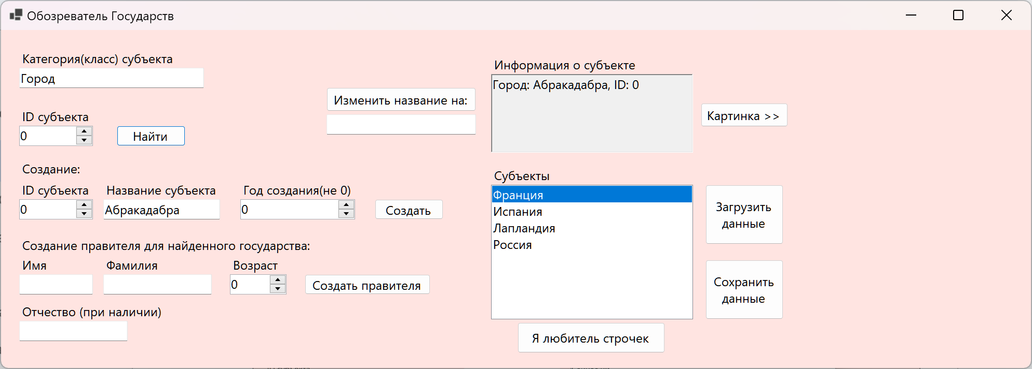

Рисунок 4.2. - Нашли Город.

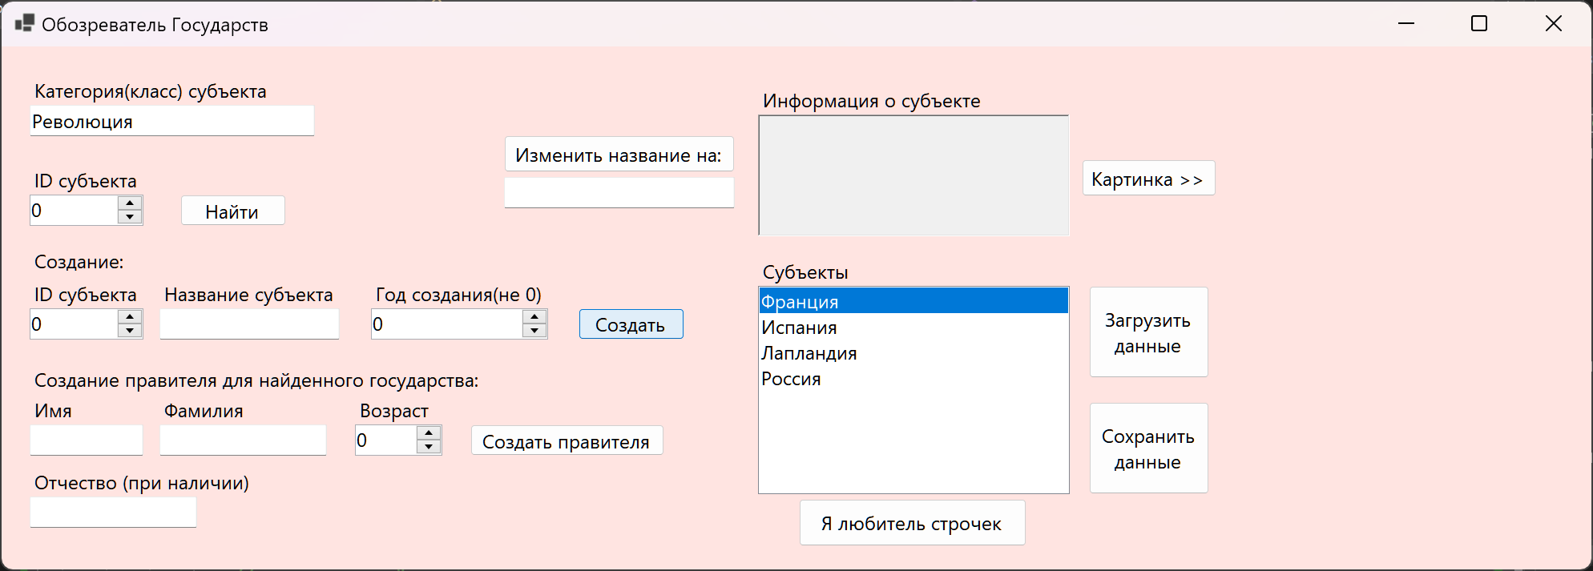

Рисунок 4.3. - Попытка создать объект несуществующего класса - программа игнорирует.

# 

# Выводы

В ходе выполнения лабораторной работы мной были освоены и изучены: синтаксис языка C#, Windows Forms, понятия: наследование; UpCasting, DownCasting преобразования. Написанная программа была протестирована на наличие ошибок.